Ik heb grote stappen gemaakt wat betreft de functionele werking van het visualiseren van data. Voor nu is dit hoe data uit de data set komt, berekend en makkelijk te begrijpen gemaakt voor de gebruiker. Het kan er nog strakker uit zien maar dusver is dit hoe de infomatie uit de data wordt gepresenteerd. Wel moet ik nog een koppeling zien te maken met de planeet die uit de dataset per json object wordt gecreeërd.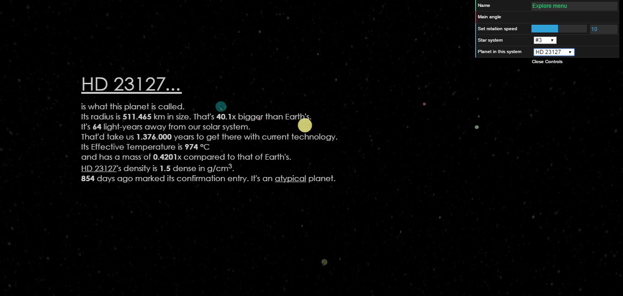  
Dit is de informatie in de ruwe data vorm.

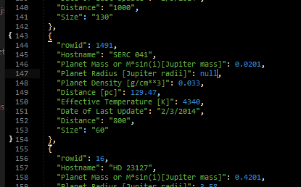

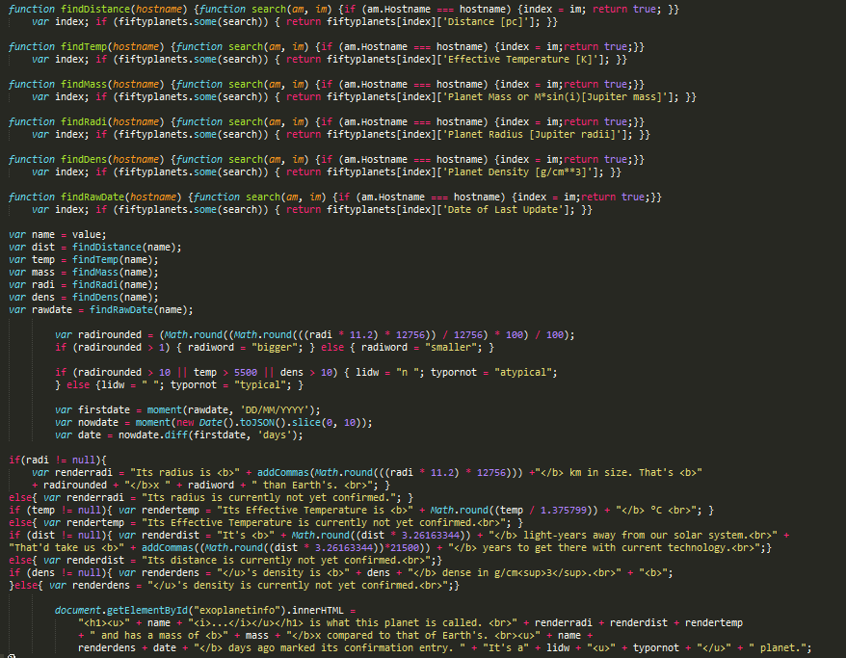

Dit is hoe, voor nu, de data uit de dataset gehaald wordt en vormgegeven wordt.